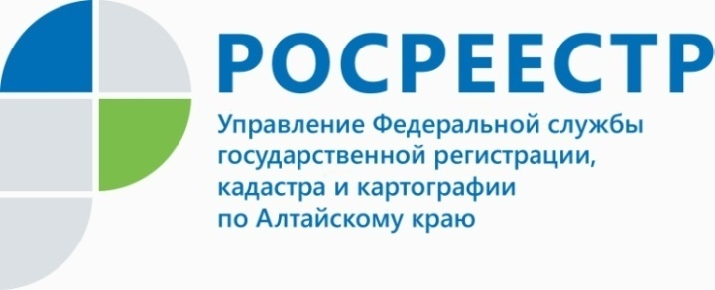
ПРЕСС-РЕЛИЗ

Росреестр обращает внимание граждан на необходимость внесения границ земельных участков в единый государственный реестр недвижимости
Управление Росреестра по Алтайскому краю информирует население о необходимости установления границ земельных участков в соответствии требованиями действующего законодательства, т.е. определение планового положения границы земельного участка и внесение сведений о нем в Единый государственный реестр недвижимости.
Имея земельный участок вы должны четко знать, какая именно земля находится в вашей собственности. Вопросы с границами земельного участка должны быть непременно урегулированы для того, чтобы в последующем вы могли грамотно оформить земельный участок в соответствующих органах, а значит, иметь возможность производить с ним разного рода сделки, такие как купля-продажа, дарение, завещание, сдача в аренду и многие другие.
Для установления границ земельного участка необходимо провести межевание, которое представляет собой комплекс работ по восстановлению, установлению, изменению и закреплению границ земельного участка, определение его площади и местоположения на местности в соответствии с действующим законодательством.
Для проведения межевания следует обратиться к кадастровому инженеру, который проведет кадастровые работы по определению площади и координат границ земельного участка. Перед заключением договора с кадастровым инженером советуем проверить информацию о нём на сайте Росреестра www.rosreestr.ru c помощью сервиса «Реестр кадастровых инженеров». Здесь также можно узнать о качестве работы этих специалистов, оценить результаты их профессиональной деятельности.
Информацию о наличии/отсутствии сведений о границах земельных участков можно получить из выписки из Единого государственного реестра недвижимости об основных характеристиках объекта недвижимости. Если её у вас нет, то за её получением можно обратиться в любой офис приёма Краевого автономного учреждения «Многофункциональный центр предоставления государственных и муниципальных услуг Алтайского края», подав запрос о предоставлении сведений, внесённых в Единый государственный реестр недвижимости.
Кроме того, информацию о наличии/отсутствии сведений о границах земельных участков можно увидеть на общедоступном Интернет-ресурсе - публичной кадастровой карты (http://pkk5.rosreestr.ru).
Внесение в Единый государственный реестр недвижимости сведений о границах является гарантией прав собственников и сводит к минимуму возникновение земельных споров.
___________________________________________________________________________________________________
Об Управлении Росреестра по Алтайскому краю
Управление Федеральной службы государственной регистрации, кадастра и картографии по Алтайскому краю (Управление Росреестра по Алтайскому краю) является территориальным органом Федеральной службы государственной регистрации, кадастра и картографии (Росреестр), осуществляющим функции по государственной регистрации прав на недвижимое имущество и сделок с ним, по оказанию государственных услуг в сфере осуществления государственного кадастрового учета недвижимого имущества, землеустройства, государственного мониторинга земель, государственной кадастровой оценке, геодезии и картографии. Выполняет функции по организации единой системы государственного кадастрового учета и государственной регистрации прав на недвижимое имущество, инфраструктуры пространственных данных РФ. Ведомство осуществляет федеральный государственный надзор в области геодезии и картографии, государственный земельный надзор, государственный надзор за деятельностью саморегулируемых организаций кадастровых инженеров, оценщиков и арбитражных управляющих. Подведомственное учреждение Управления - филиал ФГБУ «ФКП Росреестра» по Алтайскому краю. Руководитель Управления, главный регистратор Алтайского края - Юрий Викторович Калашников.
Контакты для СМИ
Юлия Морозова
пресс-секретарь Управления Росреестра по Алтайскому краю
+7 913-247-86-04
+7 (3852) 29 17 27
22press_rosreestr@mail.ru
www.rosreestr.ru
656002, Барнаул, ул. Советская, д. 16

